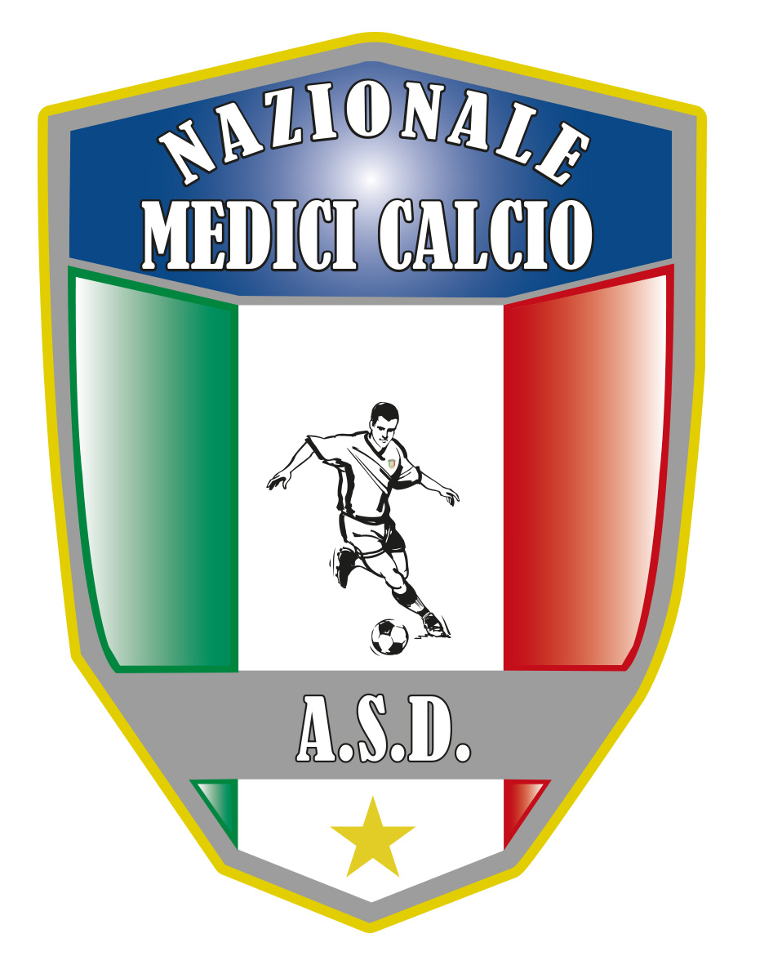
Il Presidente
Dott. Giovanni Borrelli
XVI COPPA ITALIA MEDICI
FINAL SIX
Boscoreale 27-29 settembre 2019

COMUNICATO UFFICIALE N.2
PROGRAMMA GARE SPORTIVE
VENERDI 27 SETTEMBRE CAMPO NUOVO AURORA POGGIOMARINO
ORE 15,30 MEDICI NAPOLI- MEDICI MILANO BRIANZA ( QUAR1)
A seguire: MEDICI TRINACRIA PALERMO- MEDICI MELITO PORTO SALVO (QUAR2)
SABATO 28 SETTEMBRE CAMPO NUOVO AURORA POGGIOMARINO
1° SEMIFINALE ORE 9,30 MEDICI TARANTO- VINC. QUAR 2 ( SEM1)
A SEGUIRE 2° SEMIFINALE MEDICI COSENZA- VINC QUAR1 ( SEM 2)
FINALE 5-6 POSTO ORE 15,00 PERD. QUAR 1-PERD. QUAR 2

DOMENICA 29 SETTEMBRE CAMPO NUOVO AURORA POGGIOMARINO
ORE 9,30 FINALE 3-4 POSTO PERD. SEM1-PERD. SEM 2
A seguire FINALE 1-2 POSTO VINC. SEM1-VINC.SEM2
Tutte le gare verranno disputate presso il campo NUOVO AURORA di Poggiomarino dotato di un manto erboso sintetico di ultimissima generazione.
Indirizzo del campo: VIA PIANILLO 41- POGGIOMARINO
PANCHINA LUNGA
Per consentire al maggior numero possibile di calciatori di sedere in panchina, anche quest’anno e’ prevista la c.d. “Panchina lunga”. Ogni squadra puo’ segnare nella distinta gara fino ad un max di 22 calciatori.

PROGRAMMA SOCIALE
Gli alberghi dove soggiorneranno le squadre sono i seguenti:
PALAZZO ROSENTHAL- TRECASE: COSENZA
HOTEL POMPEI RESORT ED HOTEL TOUCH RESORT-POMPEI: MILANO BR.
HOTEL GIOVANNA- POMPEI: TRINACRIA PALERMO
HOTEL LA FENICE- POGGIOMARINO: TARANTO
B&B DOMUS- BOSCOREALE: MELITO PORTO SALVO
Le associazioni di TRINACRIA PALERMO E MILANO BRIANZA usufruiranno del servizio BUS, in quanto arriveranno rispettivamente in NAVE ED AEREO. La quota BUS per ogni persona e’ di euro 30.Tale quota comprende: trasferimento da e per porto (Trinacria) ed aeroporto ( Milano Brianza) ,tutti i trasferimenti a/r per il campo da gioco e tutti i trasferimenti a/r venerdi sera e sabato sera in occasione delle due cene.
N.B: Tutte le quote BUS dovranno essere raccolte dal Presidente o responsabile delle ASSOCIAZIONI DI TRINACRIA E MILANO e dovranno essere consegnate improrogabilmente entro venerdi 27 settembre al segretario della nostra associazione Dott. Francesco Stanzione
VENERDI 27 SETTEMBRE ORE 20,30 LIDO NETTUNO TORRE ANNUNZIATA
Venerdi 27 settembre” PIZZATA DI BENVENUTO” PRESSO IL LIDO NETTUNO DI TORRE ANNUNZIATA. IL LIDO SORGE DIRETTAMENTE SUL MARE IN UNA POSIZIONE INVIDIABILE. ENTRO VENERDI’ 20 SETTEMBRE HO NECESSITA’ DI SAPERE QUANTE PERSONE PER OGNI SINGOLA ASSOCIAZIONE PRENDERANNO PARTE ALLA SERATA. IL COSTO PROCAPITE E’ DI EURO 15.

SABATO 28 SETTEMBRE ORE 20,00 TEATRO MINERVA TAVERNA MARIUS- BOSCOREALE
Sabato 28 settembre PRESSO IL TEATRO MINERVA A BOSCOREALE si terra’ la CENA DI GALA della nostra associazione. Ovviamente dire che la presenza alla cena e’ obbligatoria mi sembra fuori luogo, ma il nostro movimento associativo ha bisogno di queste serate insieme per cementare sempre di piu’ la nostra amicizia. Spero in una adesione totale di tutte le associazioni. La cena sara’ preceduta da un divertentissimo spettacolo folk napoletano del gruppo musicale Gerardo Amarante e Spaccapaese e sara’ allietata, durante, dalla bella compagnia della posteggia del duo Cantanapoli. Dopo la cena via i tavoli e si potra’ ballare al ritmo delle HITS del momento. Il costo procapite per la cena e’ di euro 35. Anche in questo caso entro VENERDI’ 20 settembre ho necessita’ di sapere quante persone, per ogni associazione, prenderanno parte alla serata.
N.B. Sara’ previsto un menu’ bambini al costo di euro 15
QUOTA DI PARTECIPAZIONE ALLA FINAL SIX
Come ogni anno, e’ previsto il versamento di una quota di partecipazione pari ad euro 100 ad Associazione. Tale quota serve per il pagamento di campo ed ambulanze. Le terne arbitrali saranno fornite, in maniera gratuita, dalla ACSI che donera’ anche i trofei per le premiazioni. La quota di partecipazione va consegnata dal Presidente o dal responsabile di ogni associazione entro venerdi 27 settembre al segretario nazionale Francesco Stanzione.
CERIMONIA DI PREMIAZIONE
Dopo le gare di DOMENICA 29 SETTEMBRE ci sara’ la cerimonia di premiazione direttamente sul campo.

----------------------
A.S.D. Nazionale Medici Calcio
Sede:Via Maresca 29- 80058 Torre Annunziata (Na)Tel 0813621226
Presidente: Dr. Giovanni Borrelli Tel. Mobile: 3388383481– Mail:gianniborrelli73@yahoo.it
Pec: nazionalemedicicalcio@pec.it
Segretario: Dr. Francesco Stanzione Tel.Mobile: 3496630637- Mail: dott.stanzione@libero.it
Sito web: http:/nazionalemedicicalcio.it
CF: 94032930789
P.IVA 08904861211

